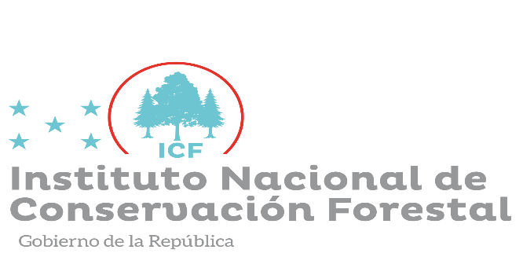

CON ESTRATEGIA DE ALERTA TEMPRANA jueves 14 de diciembre
56% reducen afectación del gorgojo descortezador

El Instituto Nacional de Conservación y Desarrollo Forestal, Áreas Protegidas y Vida Silvestre (ICF), por medio del Departamento de Salud y Sanidad Forestal (DSSF), reporta una disminución del 56 por ciento del área de bosque de pino afectada por el gorgojo descortezador, debido a la implementación del Sistema de Alerta Temprana (SAT).
Con el SAT, se logró un control del 100 por ciento en 948 reportes de brotes, logrando evitar de forma oportuna una posible afectación pandémica, causada por el gorgojo descortezador (dendroctonus frontalis) del pino en 221 hectáreas, localizadas en varios sectores del país con alta susceptibilidad a los ataques de insectos descortezadores.
Se realizaron monitoreos terrestres y aéreos en los bosques de pino susceptibles en más de 356 mil hectáreas, las actividades terrestres se coordinaron por los técnicos de salud y sanidad forestal mediante recorridos de campo. El monitoreo aéreo se hizo por técnicos del DSSF mediante de uso de drones y vuelos en avioneta en coordinación con la SEDENA.
A nivel nacional, se realizaron 463 giras de campo para evaluar el estado fitosanitario de los escenarios forestales. Las giras coordinadas a través de las Regiones Forestales y el DSSF, a través de las cuales se detectaron incidencias causadas por plagas y enfermedades forestales y se colectaron muestras botánicas y entomológicas para su análisis a nivel de laboratorio
Este año, se elaboró el mapa de riesgo a ataques del Gorgojo Descortezador del Pino de cara al próximo 2024.
Mediante las gestiones y trabajos que desarrolla la unidad se generaron 82 empleos durante 11 meses para control de plagas y vigilancia ambulante, con el apoyo del PPAT se contrataron técnicos forestales, motosierristas, ayudantes de motosierrista y jornales para descortezar árboles de pino.
Además, se capacitaron 666 personas en temas de detección, identificación, diagnóstico, monitoreo y control de plagas y enfermedades forestales. Estas capacitaciones fueron dirigidas a miembros de comunidades, organizaciones agroforestales, propietarios de bosque, juntas de agua y patronatos, entre otros.
Se realizaron 80 diagnósticos con muestras que provenían de daños encontrados en especies de pino y latifoliado en distintos escenarios forestales. Con los diagnósticos se identificó 23 géneros y 15 especies de insectos, los cuales en algunos casos son considerados plagas forestales en bosque de pino y latifoliado.
A nivel regional, se celebró un Intercambio Regional en Salud y Sanidad Forestal entre países de Centroamérica y República Dominicana.

